**Теория** (см. доп. семинар №3 42.00 мин). Базаров И.П. Термодинамика.

**4.1** Идея динамического отопления, высказанная В. Томсоном (1852 г.), заключается в следующем. Топливо сжигается в топке теплового двигателя, который приводит в действие холодильную машину. Холодильная машина отнимает теплоту от природного резервуара воды (например, от грунтовой воды) и отдает ее воде в отопительной системе. Одновременно вода в отопительной системе служит холодильником теплового двигателя. Определить теоретическое (без учета потерь) количество тепла, которое получает отапливаемое помещение от сжигания 1 кг каменного угля, приняв следующие условия: удельная теплота сгорания угля q = 8000 к кал/кг; температура в котле паровой машины = 210 °С; температура воды в отопительной системе = 60 °С; температура грунтовой воды = 15 °С.

**Решение**.

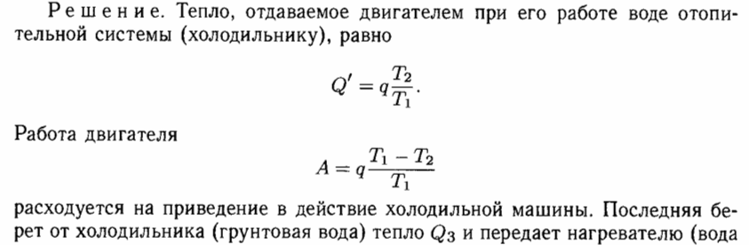

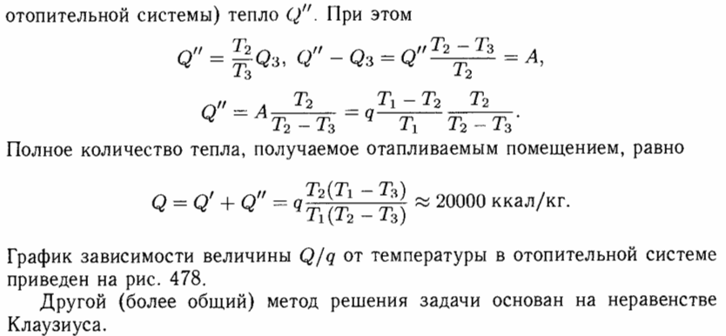

**4.2**. Внешнее давление, действующее на воду, увеличивают, одновременно подводя или отводя тепло таким образом, что объем воды остается неизменным. Нагреется или охладится вода, если начальная температура была: 1) ниже 4 °С; 2) выше 4 °С?

**Решение**. См. **1.1**.

Очевидно, что при уменьшении объема тела его давление увеличивается (=const). Это верно для любого тела и обеспечивает его стабильность

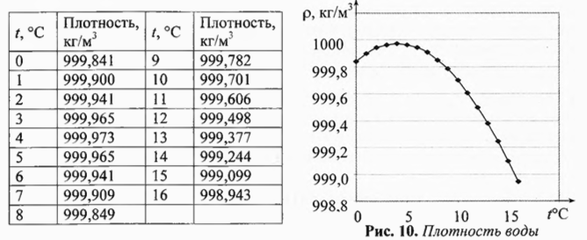

При увеличении объема плотность уменьшается

При если , т.е. . Значит . При увеличении давления тело охлаждается.

При если , т.е. . Значит . При увеличении давления тело нагревается.

**4.3** Тепловая машина совершает круговой процесс, обмениваясь теплом с несколькими тепловыми резервуарами (нагревателями и холодильниками). Пользуясь неравенством Клаузиуса, показать, что КПД такой машины не может превосходить величину

где — максимальная, a — минимальная температуры тепловых резервуаров, с которыми машина обменивается теплом.

**Решение**.

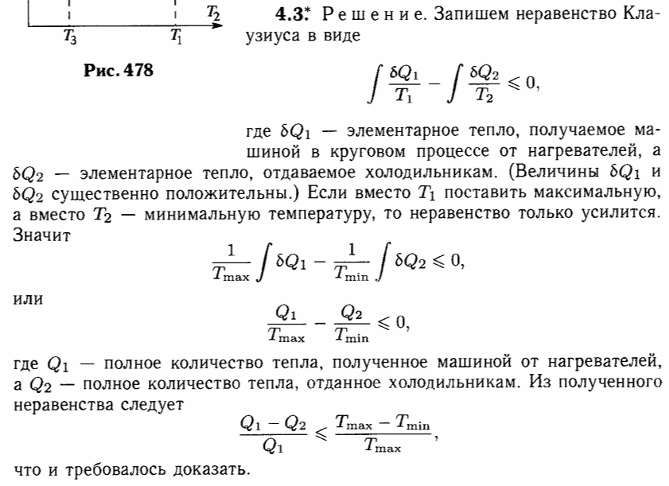

**4.4**. В качестве основных переменных, характеризующих состояние тела, можно принять его температуру и энтропию. Изобразить графически цикл Карно на диаграмме, откладывая по оси абсцисс энтропию, а по оси ординат температуру. Вычислить с помощью этого графика КПД цикла.

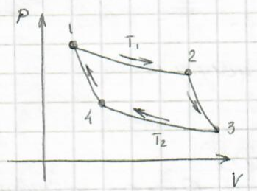**Решение**.

1-2, 3-4 – изотермы . На графике это горизонтальные прямые.

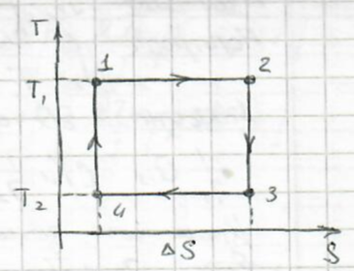2-3, 4-1 – адиабаты. Для них и, поскольку , энтропия в этих процессах постоянна. Этой информации достаточно для построения графика.

КПД:

Для его вычисления нам понадобятся только изотермические процессы, где тепло не равно нулю.

***Замечание****. Работа в точности равна площади прямоугольника на графике .*

**4.5**. Цикл состоит из двух изохор и двух изобар (рис. 336). Показать, что для любого вещества с постоянными теплоемкостями и температуры в точках 1, 2, 3, 4 связаны соотношением .

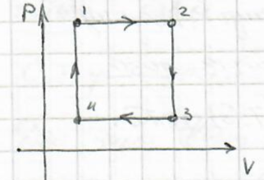**Решение**. Воспользуемся равенством Клаузиуса

Для изобар:

Для изохор:

Получаем

**4.6**. Цикл состоит из изобары 1-2, изохоры 2-3 и адиабаты 3-1 (рис. 337). Показать, что для любого вещества с постоянными теплоемкостями и температуры в точках 1, 2, 3 связаны соотношением , где .

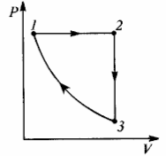**Решение**. Решение аналогично задаче 4.5.

Изобара:

Изохора:

Адиабата:

Отсюда и вытекает искомое соотношение.

**4.7**. Определить работу цикла, совершаемого любым веществом и состоящего из изотермы 1-2, политропы 2-3 и адиабаты 3-1 (рис). Известно, что теплоемкость тела на политропе 2-3 равна , а температуры на изотерме 1-2 и в состоянии 3 равны соответственно и .

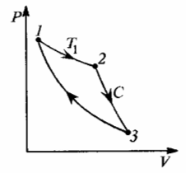**Решение**.

Изотерма:

Политропа:

Адиабата:

Или

**4.8**. Тепловые машины с произвольным веществом в качестве рабочего тела совершают обратимые термодинамические циклы, представленные на рис. Выразить КПД этих циклов через максимальную и минимальную температуры газа.

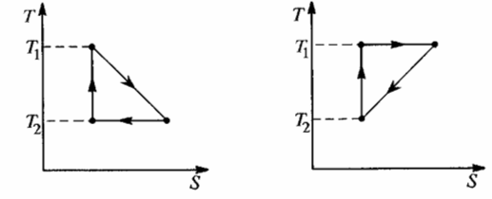 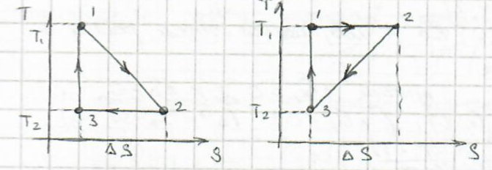

Можно показать, что площадь фигур на графике равна работе газа.

Действительно, в замкнутых круговых процессах изменение внутренней энергии равно нулю, поскольку это функция состояния, поэтому можем написать

a) Работу найдем как площадь треугольника:

С другой стороны,

б) Поступаем аналогично.

**4.9**. Цикл состоит из двух изотерм 1—2, 3—4 с температурами Г, и Т2 и двух изохор 2—3у 4—1 (рис. 341). На изотерме с температурой Ту получено тепло Qx. Определить работу цикла, если теплоемкость рабочего вещества Су зависит только от его температу-

* ры, но не зависит от объема.

**4.10**. Обратимый цикл состоит из изотермического расширения, изобарического сжатия и адиабатического сжатия (рис. 342).

Определить КПД, если отношение максимальной и минимальной температур равно а. Уравнение состояния рабочего вещества не задано, но известно, что внутренняя энергия зависит только от температуры. Теплоемкости Су и СР — постоянные величины.

**4.11**. Термодинамическая система с произвольным веществом совершает круговой процесс, состоящий из изотермического расширения при температуре Т{> —»> изобарического сжатия и адиабатического v сжатия. Температура в точке, где пересекаются изобара и адиабата, равна Тг. Теплоемкость системы СР на изобаре постоянна. Вычислить работу Л, совершаемую системой в этом цикле.

**4.12**. Термодинамическая система с произвольным веществом совершает круговой процесс, состоящий из политроп 2—3 и 3—1 и

адиабаты 1—2 (рис. 343). Теплоемкости системы Су и С2 на политропах связаны соотношением С2 = — Сь температуры в точках пересечения политроп с адиабатой равны Тj и Тг. Вычислить работу Ау которую совершает система в указанном круговом процессе.

4.13! Произвольная термодинамическая система квазистатически переходит из равновесного состояния 1 в равновесное состояние 2 двумя способами. В первом варианте система адиабатически охлаждается до температуры Г0, затем изотермически получает тепло и, Рис. 343

наконец, адиабатически переходит в состояние 2. Во втором варианте переход осуществляется по произвольному пути, однако так, что на каждом участке этого пути система получает тепло, а ее температура остается выше Т0. Показать, что в первом способе для перевода системы из состояния 1 в состояние 2 требуются меньшие затраты тепла, чем во втором.

4.14. Произвольная термодинамическая система квазистатически переходит из равновесного состояния 1 в равновесное состояние 2 двумя способами. В первом случае система сначала изотермически при температуре Т0 переходит в какое-то промежуточное состояние, поглошая при этом тепло, а затем адиабатически охлаждается, переходя в состояние 2. Во втором случае переход осуществляется по произвольному пути, однако так, что на каждом участке этого пути система получает тепло, а ее температура остается ниже Т0. Показать, что в первом способе для перевода системы из состояния 1 в состояние 2 требуются ббльшие затраты тепла, чем во втором.

**4.15**. Обратимый цикл состоит из последовательных процессов адиабатического расширения, изобарического сжатия и изохорического нагревания. Определить КПД, если максимальное изменение энтропии рабочего вещества в цикле в единицах равно . Уравнение состояния рабочего вещества не задано, но известно, что теплоемкости и постоянны, причем .

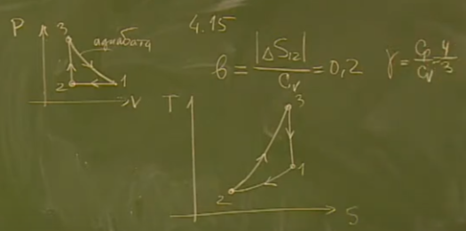**Решение**.

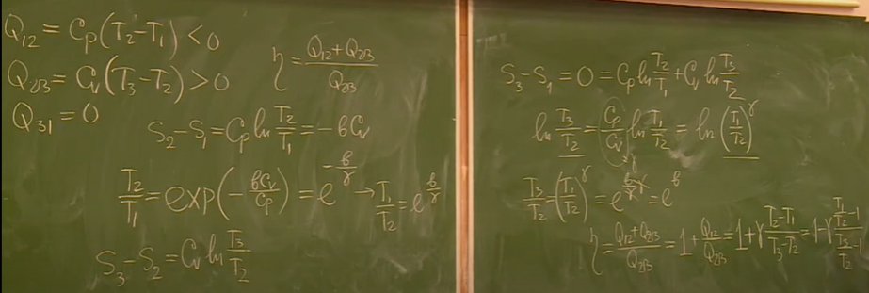

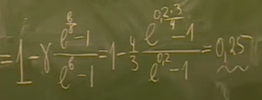

4.16. Обратимый цикл состоит из последовательных процессов изотермического расширения, изобарического сжатия и изохориче-ского нагревания. Определить КПД, если отношение максимальной и минимальной температур рабочего вещества в цикле л =1,1. Уравнение состояния рабочего вещества не задано, но известно, что теплоемкости Су и СР постоянны, причем 7 = СР/СУ = 4/3.

4.17. Обратимый цикл тепловой машины с произвольным рабочим веществом состоит из политропического нагревания, политропического охлаждения (оба процесса происходят с увеличением энтропии) и замыкается изотермой. Определить КПД цикла, если отношение максимальной и минимальной абсолютных температур в цикле равно а = 1,2.

4.18. Положительный обратимый цикл с произвольным рабочим веществом состоит из адиабаты, политропического охлаждения и замыкается другой политропой. Определить КПД цикла, если абсолютные температуры на концах адиабаты и в точке пересечения политроп относятся соответственно как 1:2: 1,5.

4.19. Холодильная машина работает по обратимому циклу, состоящему из двух ветвей (рис. 344): процесса I, в котором энтропия уменьшается с ростом температуры как линейная функция квадрата абсолют-

-^-♦ ной температуры и политропы II. Уравнс-

2 ние состояния рабочего вещества неиз-

Рис. 344 вестно. Определить количество тепла, ото-

бранное из холодильной камеры при затраченной работе 1 кДж, если отношение максимальной и минимальной абсолютных температур рабочего вещества в цикле а =1,2.

4.20. Холодильная машина работает по обратимому циклу, состоящему из двух ветвей (рис. 345): политропы I и процесса II,

в котором энтропия рабочего вещества убывает с ростом температуры как линейная функция vf. Уравнение состояния рабочего вещества неизвестно. Отношение максимальной и минимальной абсолютных температур рабочего вещества в цикле а= 1,1. Определить количество тепла, отбираемое у холодильной камеры на каждый джоуль затраченной работы.

4.21. Обратимый круговой процесс Рис. 345 превращения теплоты в работу состоит

из процесса 1— 2, в котором теплоемкость растет прямо пропорционально температуре от значения Су — 20 Дж/(К■ моль) до С2 = 50 Дж/(Кмоль), а также адиабаты 2—J и изотермы 3—1. Вычислить КПД этого цикла. Уравнение состояния рабочего вещества не задано.

**4.22**. Обратимый цикл состоит из двух ветвей — политропы I и процесса II, в котором энтропия рабочего вещества возрастает линейно с температурой. Определить теплоемкость политропы I и КПД цикла, если максимальная и минимальная теплоемкости в процессе II соответственно равны и . Уравнение состояния рабочего вещества неизвестно.

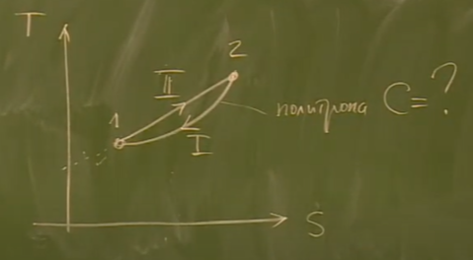**Решение**. Решаем упрощенную задачу для случая, когда КПД известно. Пусть .

Уравнение политорпы:

Процесс II:

4.23. Обратимый цикл состоит из политропы I и процесса II, в котором энтропия рабочего вещества возрастает линейно с температурой. Определить КПД цикла, если максимальное изменение энтропии рабочего вещества в цикле, выраженное в единицах теплоемкости на политропе (т.е. Л5/С[), есть «=1/4. Уравнение состояния рабочего вещества и теплоемкости на политропе неизвестны.

4.24. В одном из двух теплоизолированных сосудов находится 1 кг льда при О °С, а в другом — 1 кг воды при О °С. В воду опущен нагреватель, замыкающий цепь термопары (рис. 346), один спай которой опущен в лед, а другой поддерживается при температуре 27 °С. Пренебрегая сопротивлением проводов и спаев по сравнению с сопротивлением нагревателя и теплопроводностью проводов, определить, на сколько нагреется вода, когда в другом сосуде полностью растает лед. Теплоемкость воды С = 4,2 кДж/(кг-град) и теплоту пдавления льда q = 335 кДж/кг считать не зависящими от температуры.

НоО

27°С

лед

4.25. В координатах (7\ S) (рис. 347) цикл изображается треугольником ABC, у которого сторона ВС является адиабатой. Температуры вершин треугольника равны: Тл = 300 К, Тв = 399 К, Тс = 400 К. Над рабочим телом совершена работа Аьнсш = 1 Дж. Вычислить количество тепла, отданное холодильнику, т. е. на участке СЛ.

4.26. Найти КПД цикла, изображенного на рис. 348. Все процессы политроп и ческие; Т2 = 2Т1. Уравнение состояния рабочего вещества не задано.

4.27! Доказать, что если во всех точках изотермы температурный коэффициент расширения равен нулю, то такая изотерма совпадает с адиабатой.

4.28. В цикле Карно в качестве холодильника выбрана вода при 4 °С. Так как

температурный коэффициент расширения при этой температуре равен нулю, то для осуществления цикла Карно не надо сообщать тепла холодильнику (см. предыдущую задачу), т.е. КПД цикла равен единице. В чем ошибочность этого рассуждения?

4.29. Тепловая машина работает по холодильному циклу между резервуаром с водой при 11 °С и холодильной камерой при температуре — 10°С. Какое максимальное количество теплоты может быть унесено из холодильной камеры, если затраченная работа равна 1 кДж? Как изменится при этом энтропия резервуара и холодильной камеры?

4.30. Показать, что для любого вещества адиабата может пересекать изотерму не более чем в одной точке.

4.31. Показать, что для вещества с произвольным уравнением состояния две политропы могут пересекаться только в одной точке.

4.32Г Какую максимальную работу можно получить из системы двух тел» нагретых до разных абсолютных температур Г10 и Т2о (Г10>Г20)1 если эти тела используются в качестве нагревателя и холодильника в тепловой машине? Теплоемкости тел С\ и С2 считать не зависящими от температуры. Найти окончательную температуру Т, которую будут иметь тела, когда установится тепловое равновесие между ними.

4.33! Рассмотреть предельный случай предыдущей задачи, когда теплоемкость холодильника С2 бесконечно велика (нагретое тело, погруженное в бесконечную среду, температура которой Г2о поддерживается постоянной).

4.34. Рассмотреть другой предельный случай задачи 4.32, когда бесконечно велика теплоемкость нагревателя Cj (холодное тело, погруженное в более теплую бесконечную среду, температура которой Г10 поддерживается постоянной).

4.35. До какой максимальной температуры можно нагреть одно из трех одинаковых массивных несжимаемых свободных тел, находящихся первоначально при температурах 710 = 600 К, Г20 = 200 К, и Тз0 = 600 К. Считать, что теплообмен с внешней средой отсутствует и имеется возможность осуществлять теплообмен между телами любым физически реализуемым способом.

**4.36** (переформулированная)

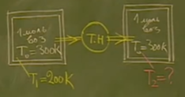 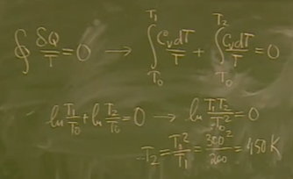

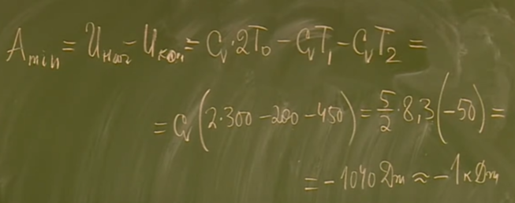

**4.36**. В теплоизолированном сосуде постоянного объема находится I моль воздуха при . Найти минимальную работу, необходимую для охлаждения половины массы этого воздуха до . Воздух считать идеальным газом, теплоемкость стенок не учитывать. Тепло, любым способом отводимое от одной половины газа, может передаваться только второй половине.

**Решение**.

4.37. Два цилиндра, заполненных одинаковым идеальным газом, сообщаются с помощью узкой трубки; оба они закрыты поршнями, которые поддерживают в газе постоянное давление 3 атм (рис. 349). Первоначально цилиндры разделены, причем значения объемов и

температур равны V{ = 1 л, V2 = 2 л, 71, = 300 К, Т2 = 600 К. После соединения цилиндров происходит выравнивание температур. Найти конечную температуру, совершаемую работу и изменение энтропии. Газ — идеальный двухатомный, процесс адиабатический.

4.38. Газ расширяется адиабатически, но неравновесно, из начального равновесного состояния У в конечное, также равновесное, состояние 2. При этом газ совершает некоторую работу. Затем газ квазистати-чески сжимают до начального состояния /: сначала изотермически, потом адиабатически. Работа, затраченная при сжатии, оказалась больше работы, совершенной газом при расширении, на величину Л = 20 Дж. Температура газа Т в состоянии 2 равна 250 К.

Найти изменение энтропии газа при переходе из состояния У в состояние 2.

4.39. Два одинаковых теплоизолированных сосуда соединены друг с другом тонкой, короткой, теплоизолированной трубкой с краном К, закрытым в начальный момент (рис. 350). В первом сосуде под поршнем массы М находится при температуре Т0 идеальный одноатомный газ молекулярной массы ц, а во втором — газа нет, и поршень массы m = М/2 лежит на дне сосуда. Объем между поршнем и верхней крышкой в каждом сосуде вакуумирован. При открытии крана газ из левого сосуда устремляется под поршень m, и последний начинает подниматься. Пренебрегая силами трения, вычислить температуру газа Т при открытии крана после установления равновесия. Поршень во втором сосуде не поднимается до верхней крышки. Считать, что v\i/M = 0,1. Вычислить также изменение энтропии AS.

4.40. Одноатомный идеальный газ находится под поршнем в адиабатически изолированном цилиндре. Масса груза на поршне, определяющая давление газа, внезапно увеличилась вдвое. Насколько возросла энтропия, приходящаяся на одну молекулу, после установления нового равновесного состояния?

4.41. При некотором политропическом процессе давление и объем определенной массы кислорода меняются от Я, = 4 атм и V{ = 1 л до Р2 = 1 атм и V2 = 2 л. Температура в начале процесса Tj = 500 К. Какое количество тепла получил кислород от окружающей среды? Насколько изменились энтропия и внутренняя энергия газа?

4.42. Два баллона с объемами V = 1 л каждый соединены трубкой с краном. В одном из них находится водород при давлении 1 атм и температуре (у = 20 "С, в другом — гелий при давлении 3 атм и температуре t2= 100 °С. Найти изменение энтропии системы AS после открытия крана и достижения равновесного состояния. Стенки баллона и трубки обеспечивают полную теплоизоляцию газов от окружающей среды.

4.43! В объеме Vy = 3 л находится Vi = 0,5 моль кислорода а в объеме V2 = 2 л — v2 = 0,5 моль азота N2 при температуре Т = 300 К. Найти максимальную работу, которая может быть произведена за счет изотермического смешения этих газов в суммарном объеме V! + V2.

4.44. Решить предыдущую задачу в предположении, что смешивание газов производится адиабатически. Начальная температура газов Ту = 300 К.

4.45. Сосуд с теплонепроницаемыми стенками объема IV разделен теплопроводящим поршнем, так что отношение объемов Vy/V2 = п. В каждой из частей сосуда находится по одному молю идеального газа, теплоемкость Cv которого не зависит от температуры.

Поршень отпускают, и он начинает совершать колебания, которые постепенно затухают из-за внутреннего трения в газе. Пренебрегая трением поршня о стенки сосуда, найти изменение энтропии газа в этом процессе. Начальные температуры газа в обеих частях сосуда считать одинаковыми.

4.46. Сосуд с теплонепроницаемыми стенками объема 2V разделен на две равные части теплонепроницаемым поршнем. В каждой из частей сосуда находится по одному молю идеального газа, теплоемкость Cv которого не зависит от температуры. Начальные температуры в объемах равны Tv и Тг. Поршень отпускают, и он начинает совершать колебания, которые постепенно затухают из-за внутреннего трения в газе. После остановки поршень делит сосуд в отношении У\ГУг — п. Пренебрегая трением поршня о стенки сосуда, найти изменение энтропии газа в этом процессе.

4.47. Идеальный одноатомный газ в количестве v = 10 моль, находящийся при температуре Т{ = 300 К, расширяется без подвода

и отдачи тепла в пустой сосуд через турбину, необратимым образом совершая работу (рис. 351). После установления равновесия температура газа понижается до Т = 200 К. После этого газ квази-статически сжимается: сначала изотермически, а затем адиабатически, возвращаясь в первоначальное состояние. При этом сжатии затрачивается работа А = 15 кДж. Найти изменение энтропии газа при расширении.

4.48. В расположенном горизонтально теплоизолированном жестком цилиндре может перемещаться поршень, по одну сторону от которого находятся v г= 2 моль двухатомного идеального газа, а по другую — вакуум. Между поршнем и дном цилиндра находится пружина. В начальный момент поршень закреплен, а пружина не деформирована. Затем поршень освобождают. После установления равновесия объем газа увеличился в п = 2 раза. Определить изменение энтропии газа. При расчете пренебречь трением, а также теплоемкостями цилиндра, поршня и пружины. Считать, что к дефор-г мации пружины применим закон Гука.

4.49. В расположенном вертикально теплоизолированном цилиндре сечения а имеется теплопроводящий поршень массы т, закрепленный так, что он делит цилиндр на две равные части. В каждой из них содержится v молей одного и того же идеального газа при давлении Р и температуре Т. Крепление поршня удаляется, и под действием силы тяжести он опускается. Определить изменение энтропии системы AS к моменту установления равновесия. Считать, что Po»mg.

4.50. Для измерения отношения СР/СУ методом Клемана— Дсзорма в некоторый объем помещают 1 моль воздуха под повышенным давлением Р{\ далее, путем быстрого кратковременного

открывания клапана выпускают избыток газа, так что давление в объеме сравнивается с атмосферным Р0, и измеряют давление Р2, которое установилось в объеме после уравнивания температуры оставшегося газа с температурой окружающей среды. Определить полное изменение энтропии моля воздуха в этом опыте. Давления Р\ и Р2 считать близкими к Р0.

4.51. В теплоизолированном от внешней среды цилиндре с поршнем общим количеством твердого вещества, равным одному молю, находится 8 г гелия при температуре Т{ = 200 К. Поршнем медленно сжимают газ до объема = &V8, так что все время температура стенок и газа одинаковы. Найти конечную температуру и изменение энтропии системы.

4.52. Вычислить изменение энтропии при неравновесном процессе превращения в лед одного моля переохлажденной воды. Начальная и конечная температуры системы (воды и льда) одинаковы и равны /i == —10 °0. Теплоемкости воды и льда при постоянном давлении равны соответственно С?> = 75 Дж/(К моль), Ср = 37,5 Дж/(Кмоль), молярная теплота плавления льда q = 6000 Дж/моль.

4.53. Перегретая вода в количестве М = 1 кг находится под давлением Р0 = 760 мм рт. ст. и имеет температуру Т = 383 К. Определить изменение энтропии этой системы при адиабатическом неравновесном переходе ее в равновесное состояние, состоящее из воды и ее насыщенного пара при температуре Т0 = 373 К и давлении Р0 = 760 мм рт. ст. Удельную теплоемкость воды считать постоянной и равной сР — 4,18 Дж/(г-К).

4.54. Показать, что при квазистатическом расширении физически однородного тела при постоянном давлении его энтропия возрастает, если температурный коэффициент расширения положителен, и убывает, если этот коэффициент отрицателен.

4.55. Показать, что при квазистатическом увеличении давления на физически однородное тело при постоянном объеме его энтропия возрастает, если температурный коэффициент давления положителен, и убывает, если этот коэффициент отрицателен.

4.56. Теплоизолированный цилиндрический сосуд разделен поршнем пренебрежимо малой массы на две равные части. По одну сторону поршня находится идеальный газ с массой Af, молярной массой ц и молярными теплоемкостями Су и СР, не зависящими от температуры, а по другую сторону поршня создан высокий вакуум. Начальные температура и давление газа Т0 и Р0. Поршень отпускают, и он, свободно двигаясь, даст возможность газу заполнить весь объем цилиндра. После этого, постепенно увеличивая давление на поршень, медленно доводят объем газа до первоначальной величины. Найти изменение внутренней энергии и энтропии газа при таком процессе.

4.57. Найти увеличение энтропии AS идеального газа массы М, занимающего о(уьем У,, при расширении его в пустоту до объема V2 (процесс Гей-Люсака).

4.58. Найти изменения внутренней энергии и энтропии одного моля идеального газа при расширении по политропе PVn = const от объема V{ до объема У2. Рассмотреть частные случаи изотермического и адиабатического процессов. Вычислить изменения этих величин для случая п = 3, V\ = \ л, V2 = 3 л, Р\ = 20 атм. Чему равно при этом количество поглощенного тепла?

П,. у.л Температура во время процесса такова, что

у/ '/ || для молярной теплоемкости можно принять _Cy = 3R/2.

'-' 4.59. В замкнутой трубе с объемом V на-

Рис. 352 ходится смесь двух газов в равных количест-

вах (рис. 352). Начальное давление равно Р. У краев трубы находятся поршни; каждый из них прозрачен лишь для одного из газов. При перемещении поршней в среднюю точку газы полностью разделяются. Непосредственно вычислить работу А, совершаемую при изотермическом перемещении поршней, и сравнить отношение А/Т с изменением энтропии.

4.60. Найти изменение энтропии AS 30 г льда при превращении его в пар, если начальная температура льда —40 °С, а температура пара 100 °С. Теплоемкости воды и льда считать постоянными, а все процессы — происходящими при атмосферном давлении. Удельная теплоемкость льда с = 0,5 кал/(г°С).

4.61. Найти суммарное изменение энтропии AS (воды и железа) при погружении 100 г железа, нагретого до 300 °С, в воду при температуре 15 °С. Удельная теплоемкость железа с = 0,11 кал/(г-°С).

4.62. Найти удельную энтропию 5 неоднородной системы, состоящей из жидкости и ее насыщенного пара. Теплоемкость жидкости считать не зависящей от температуры.

4.63Г Два тела А и В, нагретые до разных температур, помещены в жесткую адиабатическую оболочку и приведены в тепловой контакт друг с другом. Тепло переходит от более нагретого тела А к менее нагретому телу В, пока температуры обоих тел не сравняются. Показать, что при этом процессе энтропия системы Л + В увеличивается.

4.64. Найти изменение энтропии AS вещества при нагревании, если его удельная теплоемкость с постоянна, а коэффициент объемного расширения равен нулю.

4.65. Приводимые в тепловой контакт одинаковые массы вещества имеют разные температуры TL и Т2. Считая, что СР = const, найти приращение энтропии в результате установления теплового равновесия при Р = const.

4.66. Найти изменение молярной энтропии одноатомного идеального газа при политропическом сжатии вдвое от первоначального объема, если в этом процессе приращение внутренней энергии равно половине работы сжатия, производимой над газом.

4.67. Найти изменение молярной энтропии двухатомного иде^-ального газа при политропическом расширении до удвоенного объема,

если в этом процессе приращение внутренней энергии равно работе газа при расширении.

4.68. Сосуд разделен перегородкой на две равные части, в одной из которых вакуум, а в другой находится 1 моль двухатомного идеального газа. Перегородку удаляют и, после того, как газ равномерно заполнит весь сосуд, этот газ квазистатически возвращают в исходное положение теплонепроницаемым поршнем. На сколько изменятся энтропия и температура газа по сравнению с первоначальными?

4.69. В двух сосудах находятся по одному молю разных идеальных одноатомных газов. Давление в обоих сосудах одинаковое. Температура газа в первом сосуде Т{1 а во втором — Г2. Определить, на сколько изменится энтропия системы, если сосуды соединить. Как изменится результат, если газы одинаковы?

4.70. В двух сосудах находится по одному молю разных идеальных газов. Температура в обоих сосудах одинакова. Давление в первом сосуде Ри а во втором — Р2. Определить, на сколько изменится энтропия системы, если сосуды соединить. Как изменится результат, если газы одинаковы?

5-10~3, р = 1,4- КГ6. Определить работу А, необходимую для сжатия моля воды от 0 до 1000 атм при 25 °С, и найти приращение ее внутренней энергии А(/.

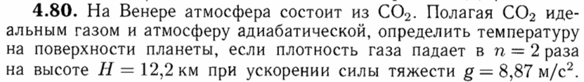

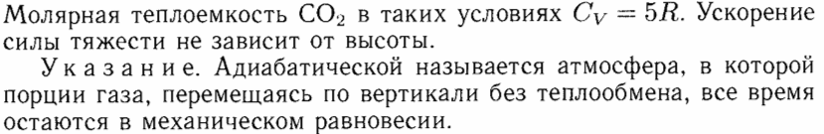

**Решение**.

